**Actividad 6 – Unidad 3**

Vamos a trabajar con el ERP (SaaS) llamado OFIPRO. Se ha creado una estructura de empresas, como se muestra a continuación:

* Cuenta y Empresa principal o matriz: **PROFESOR**
  + Usuario: **ADMINISTRADORc**
* Empresas secundarias o dependientes de PROFESOR: Cada alumno tendrá una empresa con su NOMBRE.
  + Usuarios: **ADMINISTRADOR** y **NOMBREDELALUMNO** (Ejemplo: ADRÍAN, CARLOS, EVA,……). La contraseña inicial para todos es **abc123.** Se podrá cambiar en cualquier momento.

El ADMINISTRADOR podrá entrar en todas las empresas, pero el resto de usuarios sólo tendrá acceso a la suya.

Para ejecutar el programa OFIPRO. Se ejecuta un pequeño programa a nivel local llamado OfiPro.exe. Nos aparecerá una pantalla como la siguiente:

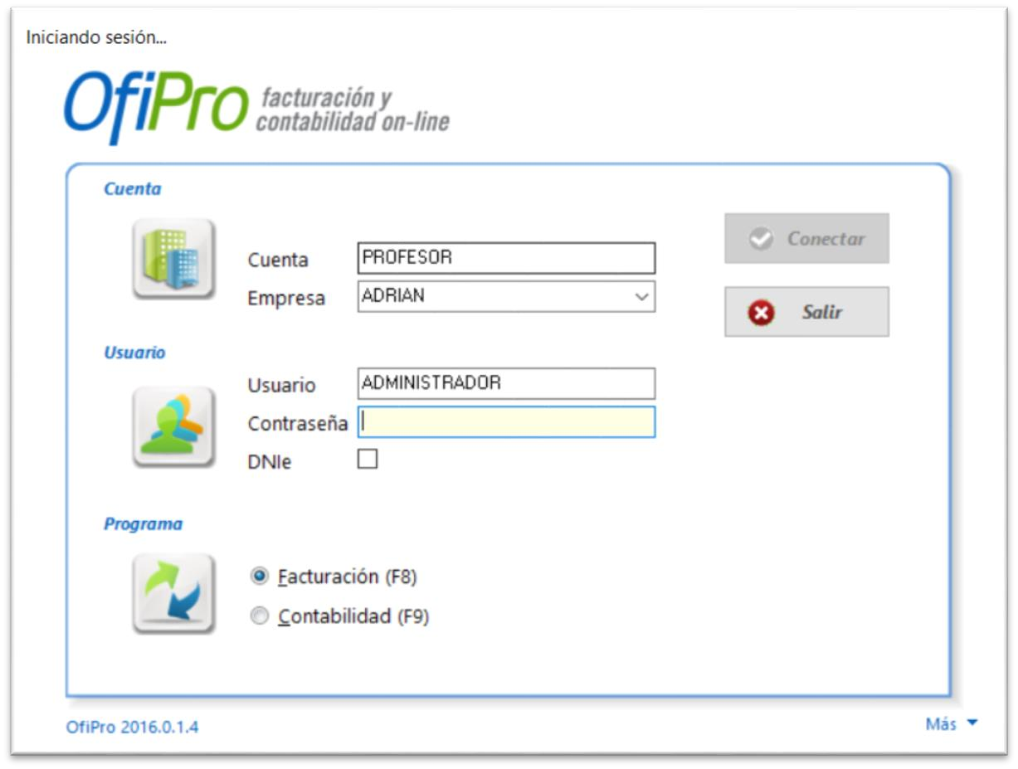

Se escogerá en Empresa el nombre de su empresa, en usuario se escribirá el mismo nombre y la contraseña será la primera vez **abc123.**

Si se hizo correctamente, aparecerá una pantalla como la siguiente:

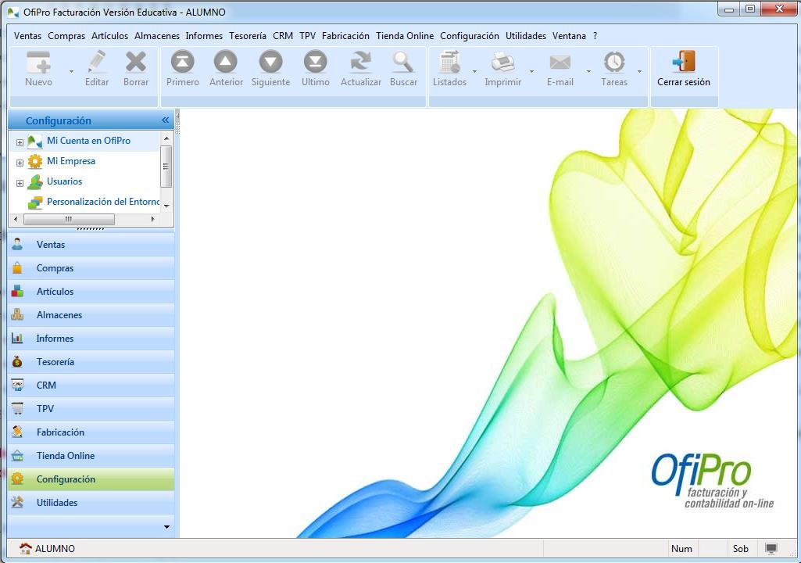

**Se pide:**

Realizar en Ofipro las mismas acciones llevadas a cabo hasta ahora en Odoo. Se resumen en:

* Compras: proveedores, presupuestos, pedidos… • Ventas: clientes, presupuestos, pedidos, facturas…..
* Productos: variantes, fabricados
* Tarifas: descuentos a productos, proveedores, clientes.
* Fabricación: lista de materiales…..
* Almacen: intercambios de almacén, inventarios, stock.
* Punto de venta TPV
* CRM
* Listados múltipes.

Para ello podrá utilizar tanto la ayuda de youtube que dispone Ofipro, como manuales, blogs etc.

Realizar la informatización de una **TIENDA DEDICADA A LOS DISFRACES Y VESTIDOS DE ÉPOCA PARA TODO TIPO DE FIESTAS**, en especial, carnavles y fiestas o recreaciones históricas. Se tendrá en cuenta que se pueden comprar los complementos de cualquier disfraz por separado o en conjunto, entendiendo esto último como el producto fabricado. Se tendrán al menos:

* **2 proveedores**
* **2 clientes**
* **5 productos. Alguno fabricado**

El producto 5 (gatocan) es fabricado a base de tela

* **Lista de materiales**

Los materiales del producto 5 es tela

* **Variantes de un producto o accesorio**

Todos los productos tienen la variante talla o color

* **Tarifas o descuentos.**

Descuento de un 5% a todos los clientes en el disfraz de canguro (ref1)

* **Compra de un producto con los pasos a seguir**

Generas presupuesto, lo conviertes a pedido, generas la factura y la cobras

* **Venta de un producto con sus pasos**

Generas presupuesto, lo conviertes a pedido, generas la factura y la pagas

* **Fabricación**

En ensamblaje de kits seleccionas el producto a fabricar

* **CRM. Captando pontenciales clientes**

Creas un cliente potencial en el apartado crm, el cual puedes convertir en cliente

* **Gestión de Stock y almacenes. Intercambio de mercancía, etc.**
* **Terminal punto de venta TPV**

Se entregará un fichero PDF con el nombre VUESTRONOMBRE-OFIPRO, donde conste solo el guión de lo realizado, pero no hace falta capturar ninguna pantalla ni recorte, ya qué como administrador puedo acceder a cada una de las empresas y corregirlo directamente.

El tiempo para la entrega de la práctica tendrá como límite el lunes 25 de Enero.

Sólo habrá que entregar el pdf en el aula virtual, ya que la empresa ya es online.